花广金狮学校小学部周清记录表
年级 | 四年级 | 周 次 | 第 11 周 执教老师 黄嘉敏 杨敏 罗玉婷 宋文静
科目 | 英语 | 时 间 | 11月 12日 星期 日
周  清  内  容 | 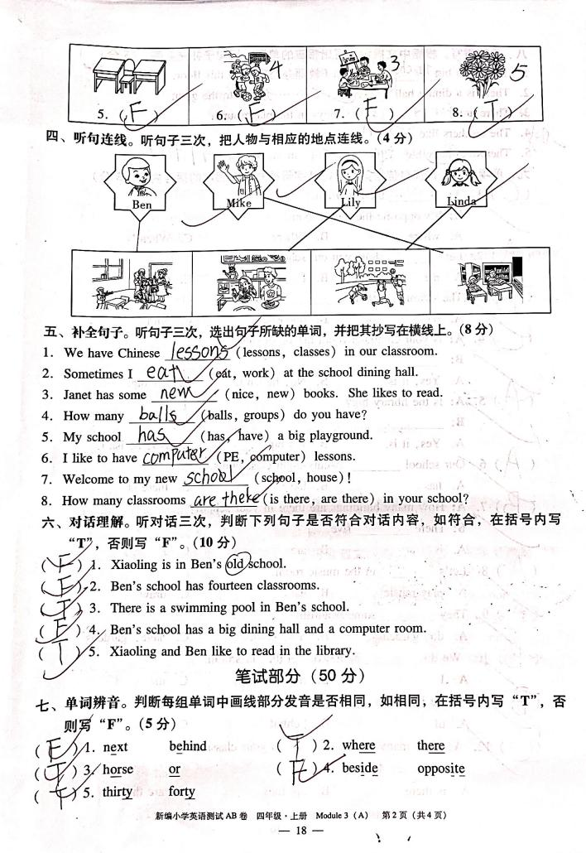
改  进  策  略 | - 人物与活动的对应连线题，部分学生的活动词组不熟悉，要加强活动短语的背诵和听写。  - 听力对话阅读，需要再加强学生审题以及抓取关键信息的能力和技巧。  3.语音题仍出错较多，需多读单词并引导学生拼读。

